Aufgabe1)

Programmaufruf erfolgt über:

<java -jar HCtask1_1.jar #agents #rouds #stagesPerRound>

Beispiel:

<java -jar HCtask1_1.jar 1000 3000 100000>

Hinweis: Es werden keine Ergebnisse zwischengespeichert (keine einzelnen Runden), sondern nur das Ergebnis aus dem Naming Game. Hierzu sei ein Performancegrund für die Rundendurchführung angegeben. Das finale Ergebnis ist im Unterordner< Results/NamingGame/.> zu finden.

Quellecode ist unter: <https://github.com/FutureApp/TextTech1> einzusehen. Einsprung in das Programm ist mit </src/humancomp/task1/naminggame/RunnerNamingGame.java> gegeben.

Aufgabe2)

Ja, es sehr ähnlich Werte rekonstruiert werden. Lediglich Graph (Successful Counts/Stages) konnte nicht reproduziert werden. Es ist anzunehmen, dass der Graph in eine S-Funktion übergeht, jedoch konnte die mit den angeben Parameter und der gegebenen Berechnung, berechnet werden.

Hinweis: Es wird lediglich die Darstellung der Versuchsmittelwerte betrachtet. So wie es das implementierte Programme ausgibt. Dies hat einfache Performancegründe. Zum zweiten ist die Mittelwertanalayse aussagekräftiger.

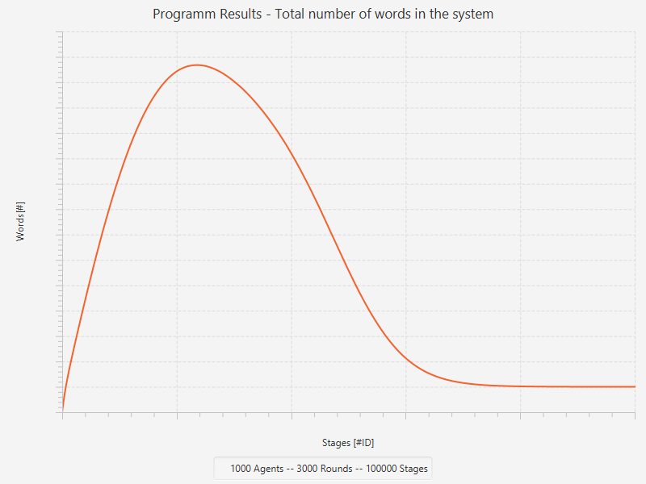

Abbildung Zeigt die Anzahl von Wörtern im System((gemittelt) aufgetragen zu Zeit t.

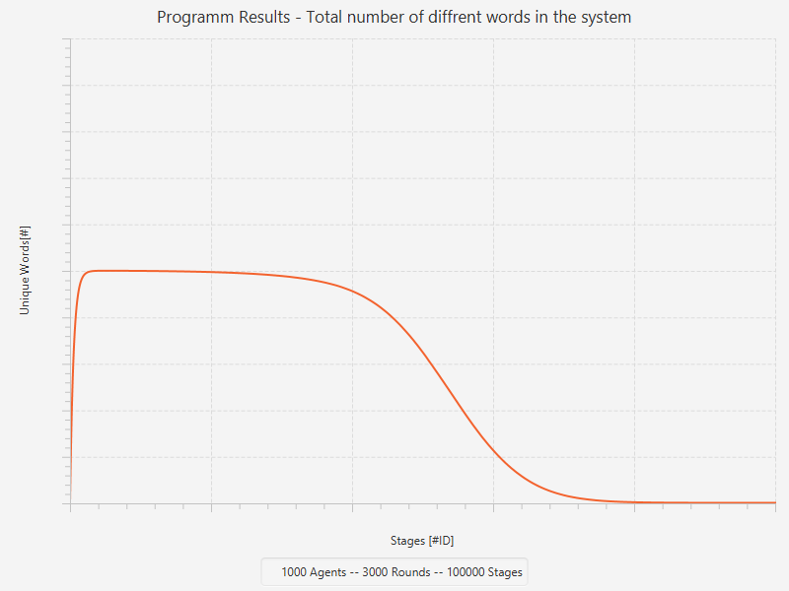

Abbildung Zeigt die Anzahl von einzigartigen Wörtern im System ( gemittelt ) aufgetragen zu Zeit t.

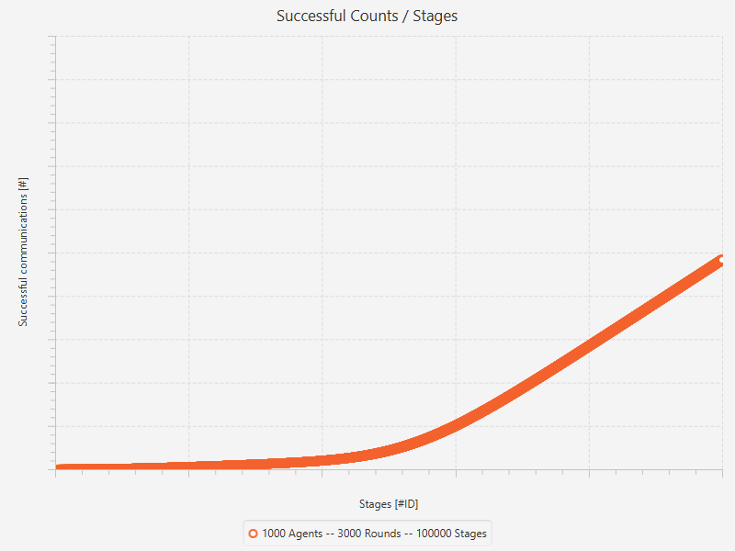

Abbildung Zeigt das prozentuale Verhalten von erfolgreichen Kommunikationen( Mittelwert) aufgetragen gegen Zeit. bzw Stages.